12 практических развивающих занятий на тему «Космос»

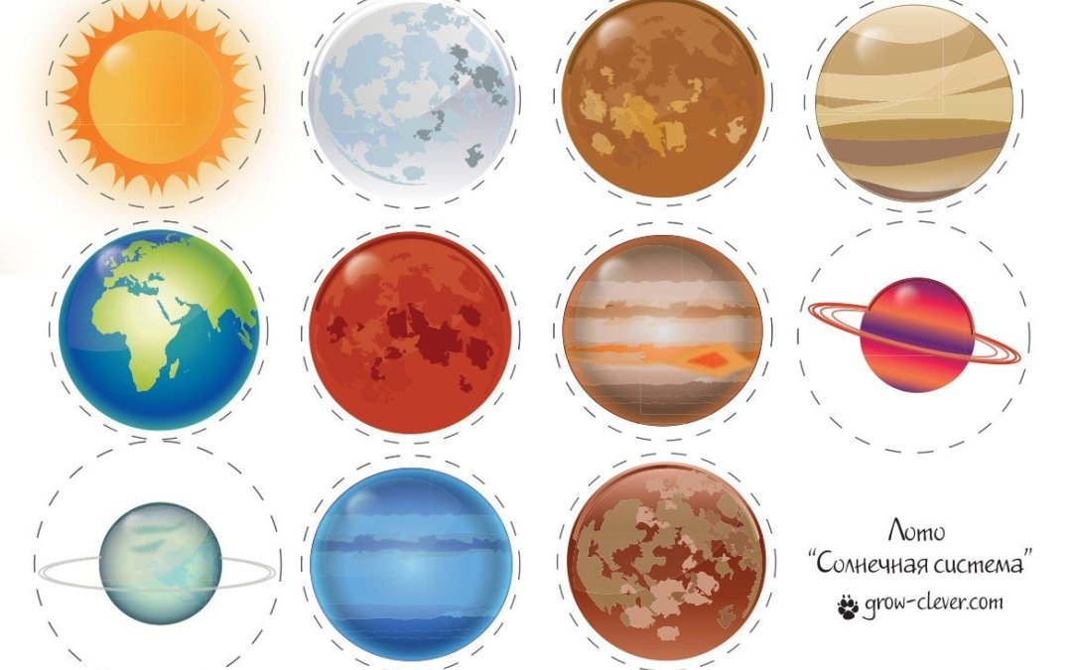
Ну что, полетели изучать космос?
Я собрала здесь множество развивающе-творческих заданий из разных ресурсов, в которых малыш смог бы проявить свои художественные качества, немного поизучать небесные объекты и потренировать руку к письму. Все

==1==

Карточки для детей «Космос»
Распечатайте лист с карточками и заламинируйте его или приклейте на картон. Затем разрежьте по серым линиям. Чтобы игра с карточками получилась познавательной, показывайте малышу карточки и рассказывайте, что на них изображено, опишите эти объекты, что в них особенного. Одновременно показывайте только 1 карточку.
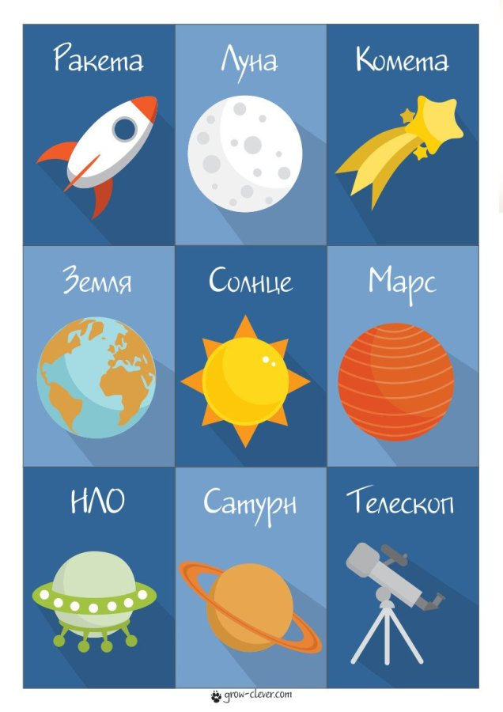

==2==

Лото «Солнечная система»
Круглые маленькие карточки с планетами, Солнцем и Луной. Планеты солнечной системы не названы для экономии места, однако вы запросто можете их подписать с обратной стороны карточек.
Порядок таков: Солнце, Луна, Меркурий, Венера, Земля, Марс, Юпитер, Сатурн, Уран, Нептун, Плутон.
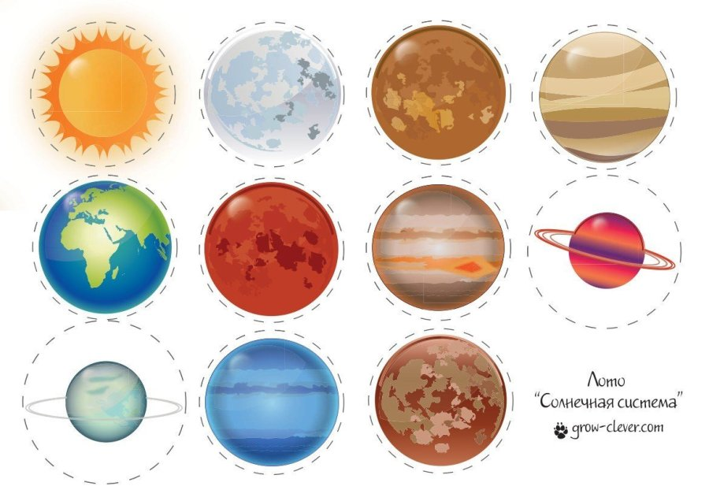

Как играть в лото?
- Расскажите малышу, что изображено на карточках.
- Покажите, как накладывать карточки на такие же предметы на игровом поле.
- Попросите его самостоятельно разложить карточки на поле.
- Старайтесь каждый раз рассказывать что-то новое по изображенный предмет.
- Если малыш уже умеет говорить, то пусть называет предмет, карточку с которым взял в руки.

==3==

Раскраски «Космос»: Земля и Луна, Ракета, Сатурн, летающая тарелка.
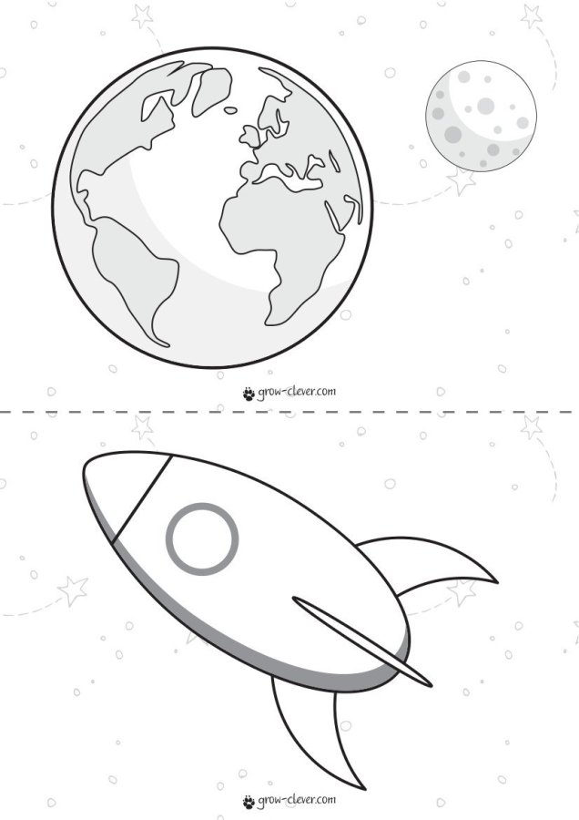
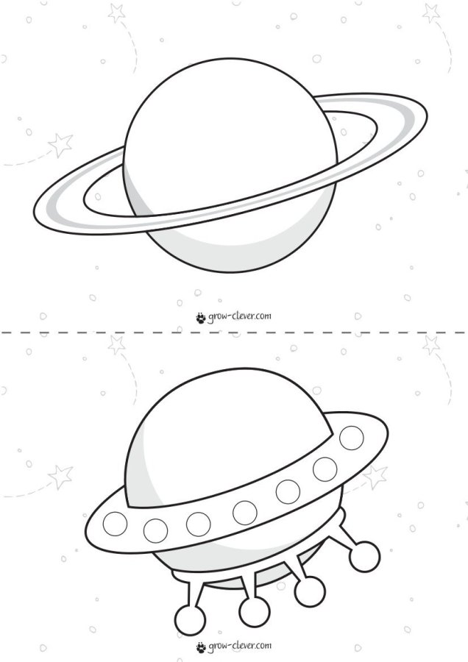

==4==

Задание для подготовки руки к письму «На старт! Внимание! Марш!».
Попросите малыша помочь ракете взлететь, рисуя линию от земли к ракете. Если вы спрячете эту распечатку в файл-уголок и дадите малышу сухостирающий маркер (маркер для белой офисной доски), то сможете выполнять задание много раз.
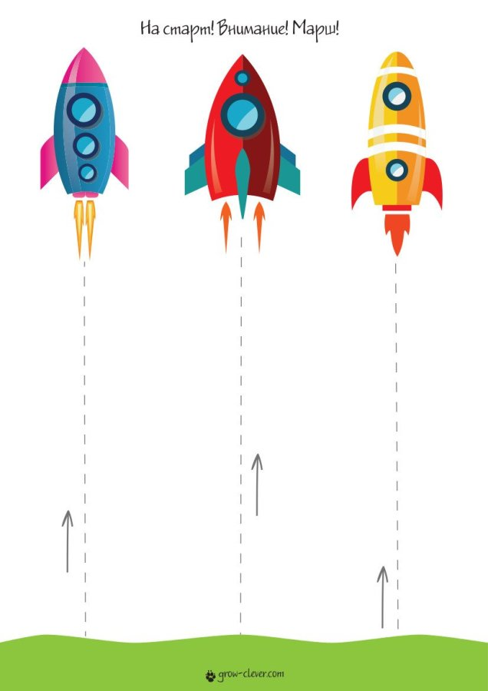

==5==

Найди одинаковые ракеты и соедини их.
Эта игра на внимание. Ребёнку нужно находить одинаковые ракеты среди множества похожих. Это сложное задание, поэтому не переживайте, если малыш не сразу справиться с ним. Спрячьте лист в файл-уголок, как и предыдущее задание, и на следующий день пригласите малыша поиграть в эту игру ещё раз.
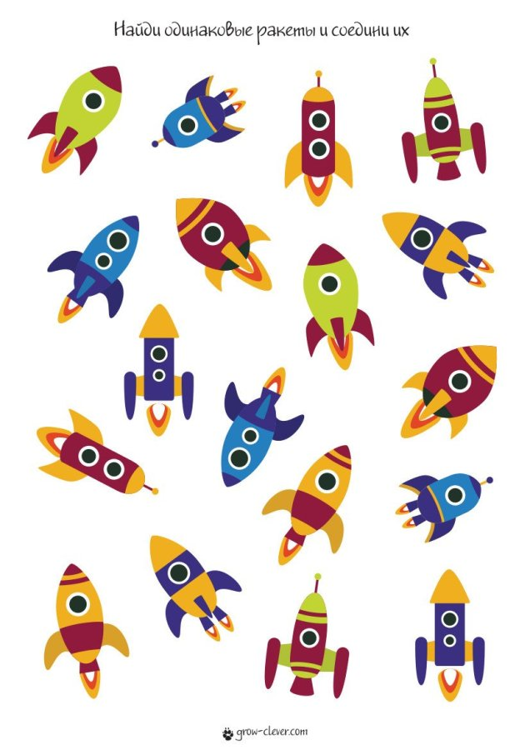

==6==

Дорисуй половинку.
Это задание готовит руку к письму и развивает образное мышление. Если ребёнок ещё маленький и ему сложно выполнить это задание самостоятельно, попробуйте порисовать с ним рука в руку.
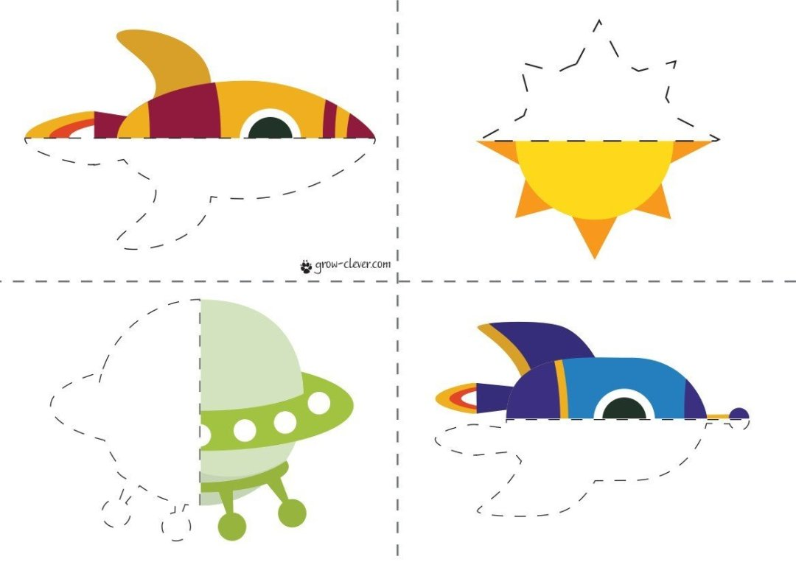

==7==

Дорисуй ракетам крылья и хвосты.
Эта игра развивает креативное мышление, ведь, согласитесь, достаточно сложно придумать разные красивые крылья всем ракетам
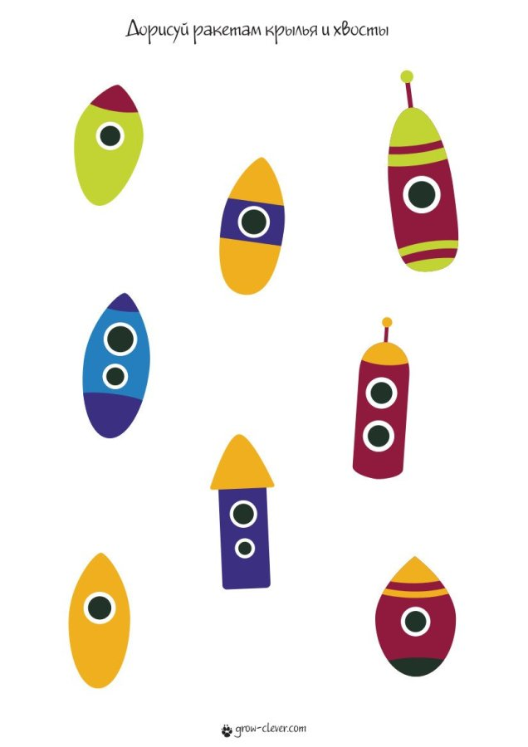

==8==

Помоги Белке и Стрелке найти дорогу!
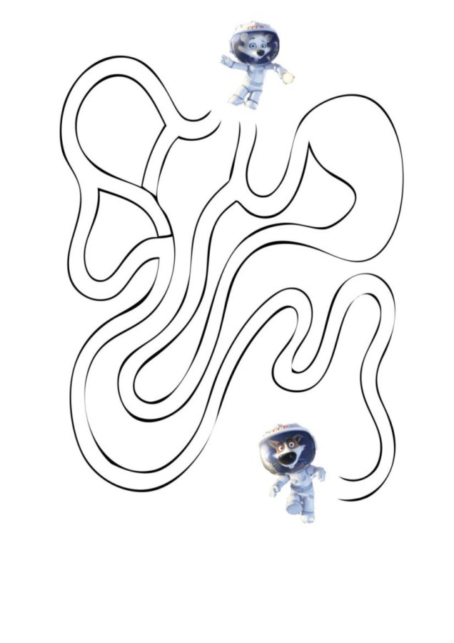

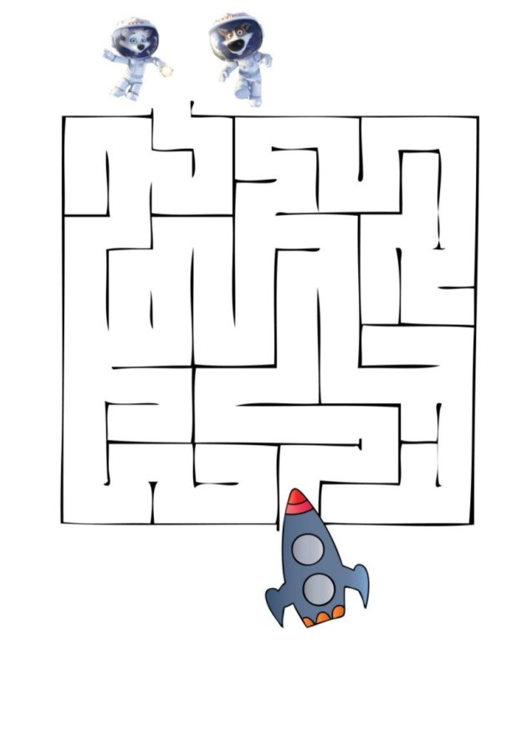
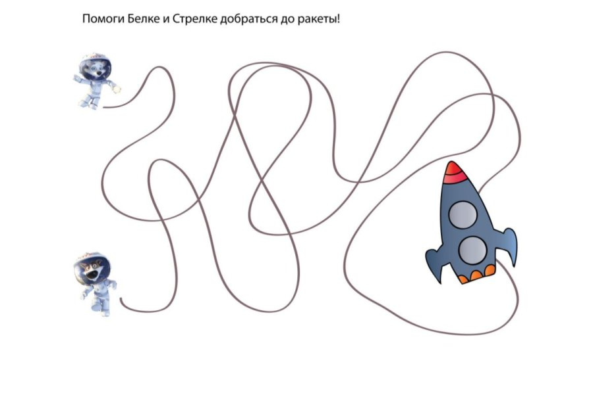
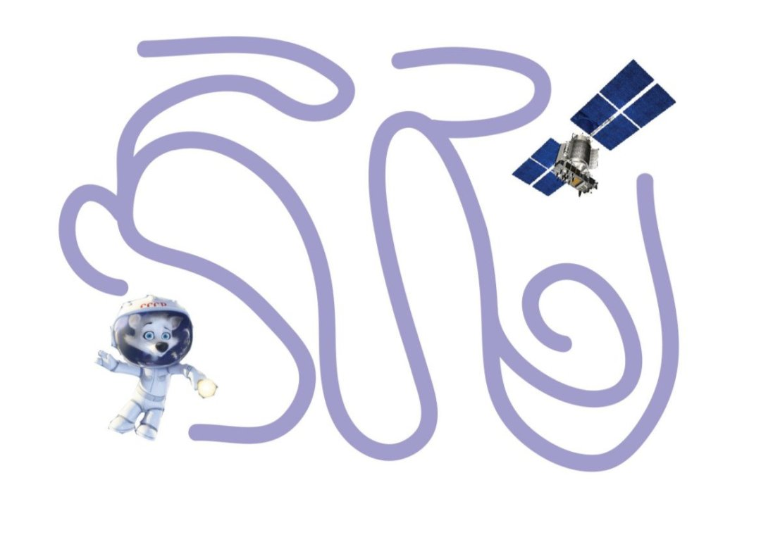

==9==

Посчитай вместе с Белкой и Стрелкой звезды!
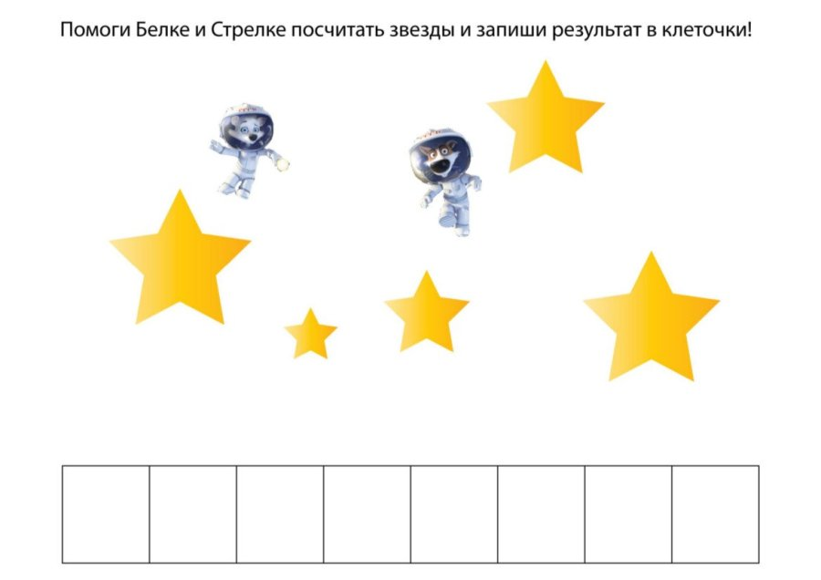

==10==

Рисовалки-обводилки
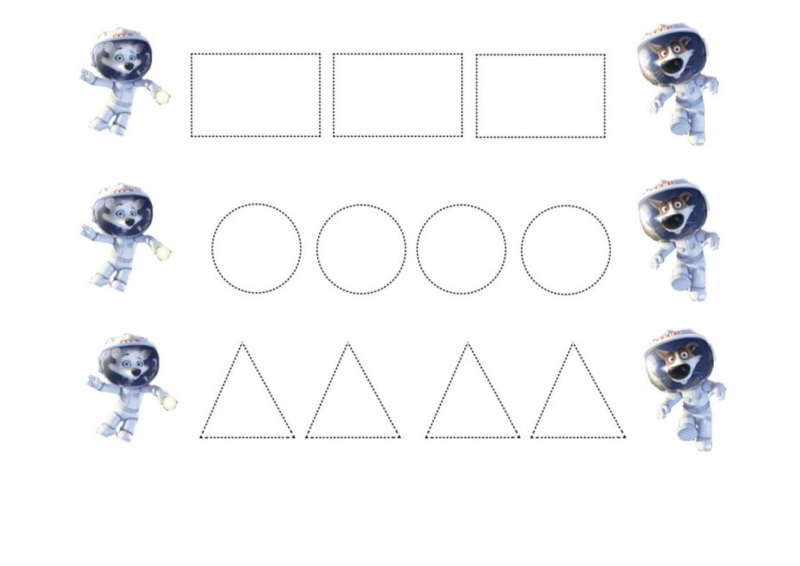

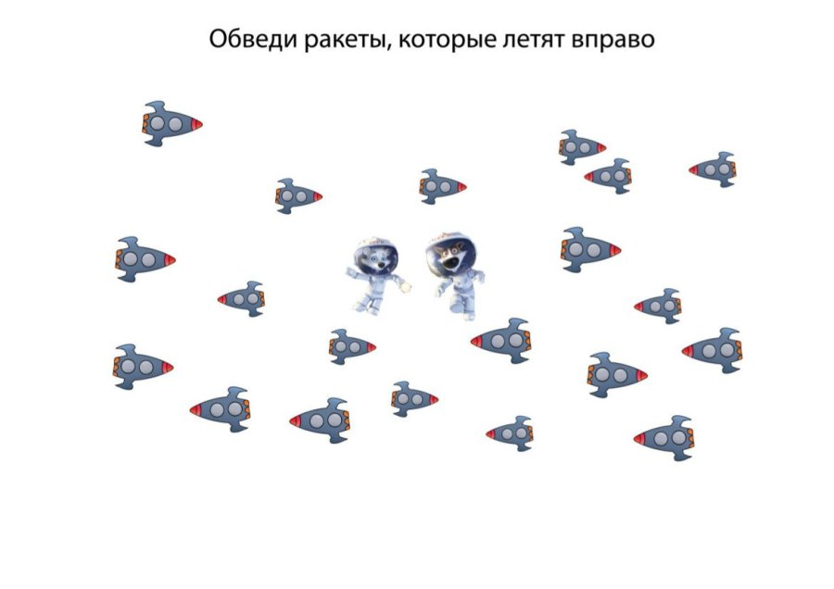

==11==

Нарисуй метеориты и добавь свои узоры!
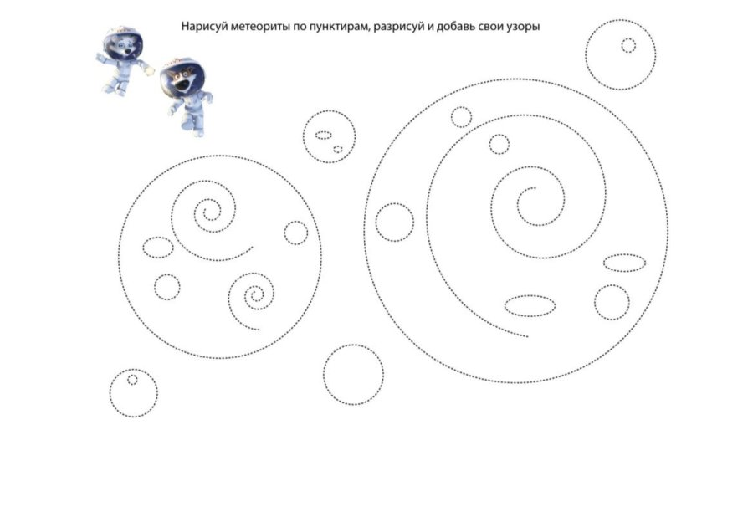

==12==

Найди нужное слово в облачке!
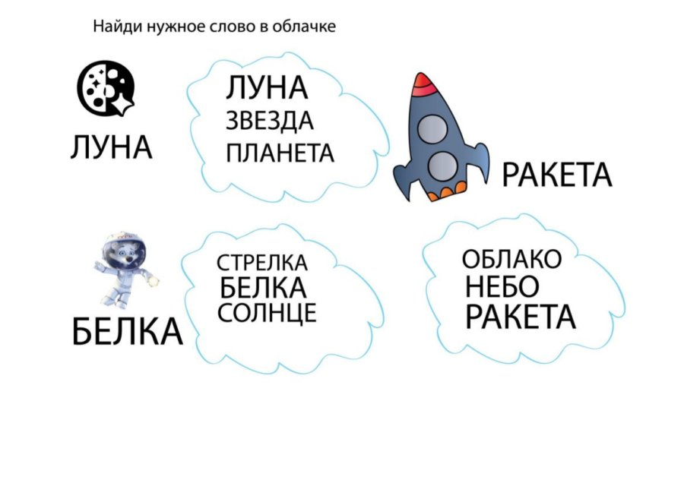

Если Вам понравился этот космический тематический комплект, расскажите о нём своих друзьям в — пусть они вместе с детьми играют дома.

Начало формы

Конец формы

